更 新
「更新手続きに関する重要なお知らせ」

令和元年度
「静岡県地震被災建築物応急危険度判定士養成講習会」の御案内

静岡県地震被災建築物応急危険度判定士の皆様へ

○更新手続きに関する重要なお知らせ
静岡県知事が登録する判定士の有効期間は5年間で、今年度は登録証に記載された認定番号が94、99、04、09、14で始まる方（平成6、11、16、21、26年度に登録した方）が更新の対象となります。
更新手続きは、判定士の皆様の継続意思の確認によって行いますので、別添ハガキ「継続意思の確認通知書」により、継続して判定士として活動に参加する意思の有無について回答をお願いします。本県の十分な判定体制確保のため、できる限り判定士として継続していただきますよう、ご協力をお願いします。（ハガキの返信又は、電子申請による更新申請が無い場合は、継続の意思無しとして登録簿から抹消いたします。）

○更新講習会開催のお知らせ（講習会受講は更新の必須条件ではありません。）
地震被災建築物応急危険度判定は、地震により被災した建築物について、余震による倒壊などの２次被害から人命を守るため、建築物の危険性を応急的に判定するものです。
静岡県では平成３年度から判定士の養成を始め、現在約5,500名の方が判定士として登録されておりますが、平成25年に本県が公表した「静岡県第４次地震被害想定」では、最悪のケースで約19万１千棟の建物が全壊すると想定されており、余震等による２次被害を最小限に抑えるためにも、より一層の応急危険度判定実施体制の充実が求められているところです。
こうした中、今年度も「地震被災建築物応急危険度判定士養成講習会」を開催いたしますので、本講習会は更新の必須条件ではありませんが、判定技術の維持・向上のため、可能な限り受講していただくようお願いいたします。
なお、今回の講習会は更新手続きが必要な登録証に記載された認定番号が94、99、04、09、14で始まる方（平成6、11、16、21、26年度に登録された方）が対象となります。

静岡県 くらし・環境部 建築住宅局
建築安全推進課長 星野浩二

○更新手続きに関する重要なお知らせ
１ 継続意思の確認通知書の返信について
更新には、別添ハガキ「継続意思の確認通知書」により、継続して判定士として活動に参加する意思があることを示す必要があります。また、電子申請により更新の意思を示すことも可能です。
下記のいずれかの方法により、講習会受講の有無に関わらず、令和元年12月31日までに返信するようお願いします。
・同封の「継続意思の確認通知書」ハガキに必要な修正をして、返信する。
・電子申請サービス（下記アドレス参照）から、様式３号「更新申請書」を電子申請する。
http://www.pref.shizuoka.jp/kenmin/km-320/denshishinsei.html

２ 最新版判定士手帳の配布について
これまでの判定士手帳でも判定活動自体に支障はございませんが、講習会を受講される方には、最新版の判定士手帳をお渡しします。

○更新講習会開催のお知らせ（更新のためには講習会受講は必須条件ではありません）
１ 応急危険度判定士養成講習会 開催日・場所
開催地 | 開催日 | 会 場 | 定員
A島田 | 令和元年11月28日(木) | 島田土木事務所  ４階 大会議室 | 60人
B伊豆 | 令和元年12月 5 日(木) | 伊豆市役所中伊豆支所  ３階 第６会議室 | 50人
C浜松 | 令和元年12月11 日(水) | 静岡県浜松総合庁舎  １階 大会議室 | 90人
D袋井 | 令和元年12 月20日(金) | 袋井市役所東分庁舎（コスモス館）  １階 大会議室 | 200人
E静岡① | 令和 2年 1月12日(日) | 静岡県産業経済会館  ３階 大会議室 | 140人
F沼津 | 令和 2年 1 月22日(水) | 静岡県東部総合庁舎  別棟２階 大会議室 | 100人
G静岡② | 令和 2年 1月29日(水) | 静岡県産業経済会館  ３階 大会議室 | 140人
- 上記のうち都合のよい会場を一つ選択してください。
- 定員になった場合、別日へ振り替える場合がありますのでご了承ください。
- 会場の詳細は別紙を参照して下さい。

２ 時間
13時30分から16時30分まで（受付は13時00分から）

３ 対象
登録証に記載された認定番号が94、99、04、09、14で始まる判定士（平成6、11、16、21、26年度に認定登録した判定士）

４ 講習内容
- 判定士手帳について、熊本地震における判定活動事例紹介
- 応急危険度判定基準（ＤＶＤ）
- 模擬判定演習（木造建築物）と解説
- 判定士としての心得・判定活動中の住民対応

５ 受講料
無料

６ 申込方法
「受講申込書」に必要事項を記入し、各会場の開催日の二週間前までに、（公社）静岡県建築士会（下記）へ郵送、FAX、メールのいずれかの方法により申し込みをしてください。
※メールの場合、下記の（公社）静岡県建築士会のホームページより受講申込書をダウンロードのうえ、必要事項を申込書に記入して申し込んで下さい。

７ 申込先・講習内容等 問合せ先
〒420-0857 静岡市葵区御幸町９番地の９ （公社）静岡県建築士会
TEL 054-254-9381 FAX 054-273-0478 E-mail:honkai@shizu-shikai.com
※ﾎｰﾑﾍﾟｰｼﾞURL http://www.shizu-shikai.com

８ 講習会当日持参するもの
- 静岡県地震被災建築物応急危険度判定士登録証
（登録証を紛失してしまった方は、顔写真※1を持参の上、講習会会場にて別途再交付申請を記入してもらいます。
※1 登録証用顔写真１枚（縦３ｃｍ×横２ｃｍ、６ヶ月以内撮影、無帽・正面・上半身・無背景）
・写真の裏面に、氏名・撮影年月日・受講番号を記入
・登録証は後日交付となります
- 受講票（申込みをした方に後日送付されるハガキとなります。）
- ＣＰＤカード（ＣＰＤ会員の方は必ず持参してください。）

E-mail: honkai@shizu-shikai.com
＊ＦＡＸ（054-273-0478）で送付の際は送信面の裏表にご注意ください＊

令和元年度「静岡県地震被災建築物応急危険度判定士養成講習会」 更新受講申込書
※更新のためには講習会受講は必須条件ではありません

●開催地 Ａ島田、Ｂ伊豆、Ｃ浜松、Ｄ袋井、Ｅ静岡①、Ｆ沼津、Ｇ静岡②
受講希望  開催地  (上記●) |  | 第１  希望 | A・B・C・D・E・F・G |  | 判定士  認定番号 |  | フリガナ  受講  者名
 |  | 第２  希望 | A・B・C・D・E・F・G
住 所 | 〒（ － ） |  |  |  |  |  | 自宅  TEL | － －
住 所 |  |  |  |  |  |  | 携帯又は勤務先TEL | － －
メールアドレス

※ご記入いただいた情報は、講習会の受付業務に利用するためのもので、これ以外の目的には使用しません。
※住所は返送希望先とし、後日「受講票」を送付します。
※定員になった場合、別日へ振り替える場合がありますのでご了承ください。
講 習 会 会 場
（別紙）
島 田 会 場  島田土木事務所（会場Ａ）  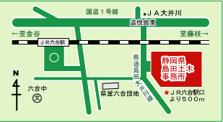  島田市道悦5-7-1  ・JR六合駅より徒歩約10分 |  | 伊 豆 会 場  伊豆市役所中伊豆支所（会場Ｂ）  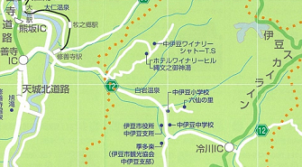  伊豆市八幡500-1  ・伊豆箱根鉄道修善寺駅よりバス約10分

浜 松 会 場  静岡県浜松総合庁舎（会場Ｃ）  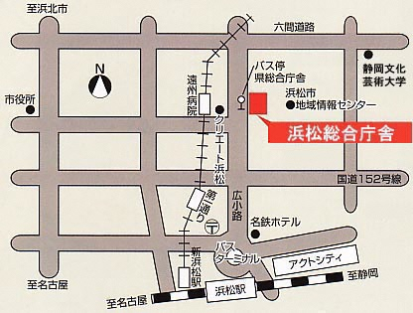  浜松市中区中央1-12-1  ・JR浜松駅より徒歩約15分 |  | 袋 井 会 場  袋井市役所東分庁舎（コスモス館）（会場Ｄ）  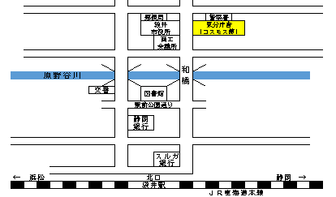袋井市新屋2-4-1  ・JR袋井駅より徒歩約15分

静 岡 会 場  静岡県産業経済会館（会場Ｅ・Ｇ）  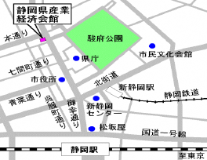  静岡市葵区追手町44-1  ・JR静岡駅北口より徒歩約15分 |  | 沼 津 会 場  静岡県東部総合庁舎（会場Ｆ）  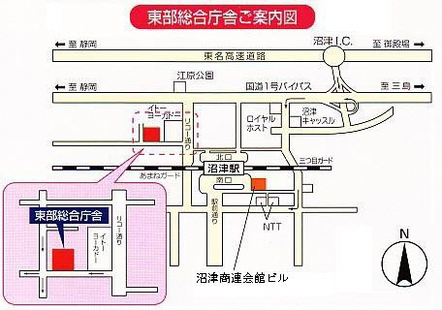  沼津市高島本町1-3  ・JR沼津駅北口より徒歩約10分

上記会場には講習会用駐車場の用意がありませんので、
車でのお越しはご遠慮下さい。公共機関のご利用をお願いします。

